Pressemitteilung 18SH17
Innovations- und Technologietage 18.-20.05.2017 März 2017
Version 1, 17.03.2017

Bitte Text, Bilder und Bilduntertitel prüfen. Evtl. Änderungen deutlich machen (Word Änderungsfunktion). Auswahl ankreuzen.
☐ Frei zur Veröffentlichung
☐ Ändern und neue Vorlage
☐ Nach Änderung frei zur Veröffentlichung

Datum + Unterschrift
SHW Werkzeugmaschinen lädt ein zu Innovations- und Technologietagen vom 18.-20. Mai
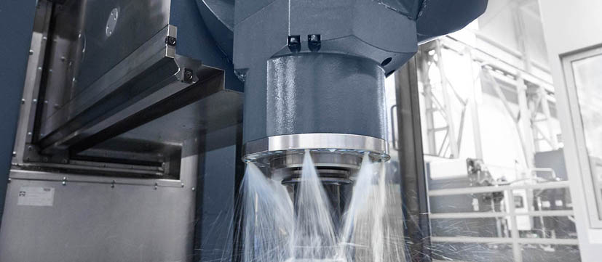
Maschinenbau zum Anfassen bei
SHW Werkzeugmaschinen
Kontakt und Informationen:
SHW Werkzeugmaschinen GmbH
Danny Basic
Alte Schmiede 1
D-73433 Aalen-Wasseralfingen
Tel. +49 7361 – 5578 813
danny.basic[at]shw-wm.de
www. shw-wm.de
Text + Bilder unter www.pressearbeit.org

(Aalen) Unter dem Motto „Maschinenbau zum Anfassen“ veranstaltet SHW Werkzeugmaschinen (SHW WM) vom 18. bis 20. Mai die Innovations- und Technologietage 2017. In Aalen-Wasseralfingen zeigt der Technologieführer bei Maschinen für die Großteilebearbeitung seine aktuellen Innovationen. Zu sehen sind beispielsweise die neue SHW WM-Datenbrille, das Visual Setup Control Tool oder das Diagnoseprogramm SHW UniSc@n. Darüber hinaus vermitteln Experten in begleitenden Vortragsprogrammen neueste Informationen über die Komplettbearbeitung vom Maschinenraum bis zur Betriebswirtschaft. Außerdem zu sehen gibt es Maschinen live im Span.
„Wir denken den Maschinenbau anwenderfreundlich vom Span her, denn wir kennen sowohl die Situation der Lohnfertiger als auch die der Serienlieferanten“, versichert Martin Rathgeb, Technischer Leiter bei SHW Werkzeugmaschinen. Vom 18. bis 20. Mai können sich Gäste davon in Aalen live überzeugen. Bei den Innovations- und Technologietagen bieten die Experten für die Großteilebearbeitung ‚Maschinenbau zum Anfassen’. Neben aktuellen Maschinen in der Bearbeitung erleben Gäste die neuesten Innovationen der findigen Maschinenbauer. Darunter sind einige, die die Produktivität der Maschinen in der Anwendung erhöhen.

Durch die Brille statt durch den Stau
Einen Blick in die Zukunft der persönlichen Kommunikation zwischen Servicemitarbeiter, Anwendungstechniker und Maschinenbediener zeigt SHW WM im wahrsten Sinne mit einer neuen Augmented Reality Brille. Setzt der Werker die Brille auf, blickt der Experte von SHW WM in Echtzeit quasi mit dessen Augen begleitend und steuernd auf die reale Situation. So entfallen für einen Großteil der Service- und Supportsituationen lange Anreisezeiten und die Maschinen sind schneller wieder im Span. Dabei gehen die Möglichkeiten weit über die bidirektionale Kommunikation mit Livebild und Sprache zwischen Anwender und Servicekraft hinaus. So können auch Datenblätter, Bilder oder Live-Screenshots in die Brillengläser übertragen und sogar editiert werden. Auch Pointer und PC-Zeigepfeil sind einspielbar.
Mit dem neuen Visual Setup Control ermöglicht SHW WM eine 2- oder 3-D-Kamerabasierte Überprüfung der Aufspannsituation großer Werkstücke mit Lageerkennung. Das praxistaugliche und kostengünstige Tool senkt vor allem bei Lohnfertigern mit häufigen Aufspannvorgängen die unproduktive Rüstzeit und erhöht die Prozesssicherheit.

Diagnosetool UniSc@n für prädiktive Wartung
Einen „Fingerabdruck“ für jede Maschine erzeugt SHW WM UniSc@n vor der Auslieferung. Das Diagnose- und Schutzprogramm überwacht den Zustand der mechanischen Maschinenkomponenten wie ein Condition Monitoring. Eine jederzeit abrufbare Zustandsbestimmung vergleicht den Ist- mit dem Auslieferungszustand und ermöglicht so eine effiziente, planbare und zustandsbezogene Instandhaltung. Dadurch lässt sich ein Verschleiß an Wälzlagern, Linearachsen und anderem frühzeitig erkennen und darauf reagieren. Darüber hinaus bewahrt UniSc@n mit Reaktionszeiten von unter 1 ms vor den Folgen eines Crashs.
Interessierte Gäste sind bei den SHW Innovations- und Technologietagen willkommen und können sich unter 07361 – 5578 800 sowie unter messe@shw-wm.de anmelden.
423 Wörter, 3.248 Zeichen
Bei Abdruck bitte zwei Belegexemplare an SUXES
Text und Bilder auch unter www.pressearbeit.org

((Firmeninfo SHW Werkzeugmaschinen GmbH))

Ein junges Unternehmen mit uralter Tradition
SHW Werkzeugmaschinen GmbH ist einer der weltweit führenden Hersteller von Werkzeugmaschinen für die Bearbeitung von Großteilen. Auf den Bearbeitungszentren mit den großen Verfahrwegen werden Teile für den Maschinen-, Formen- und Anlagenbau, den Turbinen- und Werkzeugbau oder die Luftfahrtindustrie gefertigt, die trotz ihrer riesigen Abmessungen ein Höchstmaß an Präzision aufweisen müssen.
Kunden sind sowohl Lohnfertiger als auch Zulieferer von Serienteilen. Großes Verständnis für deren Situation entsteht bei SHW Werkzeugmaschinen aus dem 100 %-igen Tochterunternehmen SHW Bearbeitungstechnik, ein klassischer Lohnfertiger sowie durch Kunden, die teilebezogen speziell dafür konfigurierte Maschinen bestellen.
Was 1999 als junges, innovatives Unternehmen in Aalen-Wasseralfingen entstand, kann genau genommen auf eine Tradition in der Industrietechnik zurückblicken, die bis ins Jahr 1365 zurückreicht. Konsequentes Wachstum und ein Bekenntnis zum schwäbischen Standort mit rund 200 hochqualifizierten und qualitätsbewussten Mitarbeitern haben zuletzt zu rund 63 Mio. Euro Jahresumsatz geführt. Präsenz in 45 Ländern sorgt für Kundennähe weltweit.

Bilderverzeichnis SHW WM, Hausmesse 2017
Mit 2 Klicks zu Text und Bild unter www.pressearbeit.org.
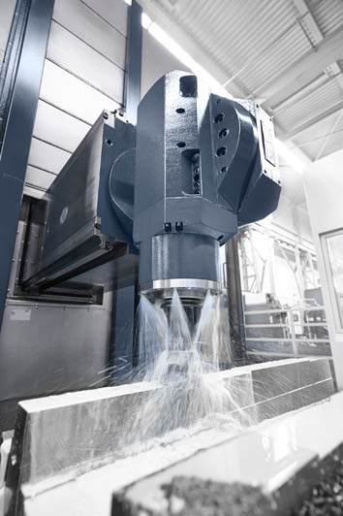
Bild Nr. 18-01 SH_Maschine.jpg
Vom 18. bis 20. Mai veranstaltet SHW Werkzeugmaschinen die Innovations- und Technologietage 2017.

